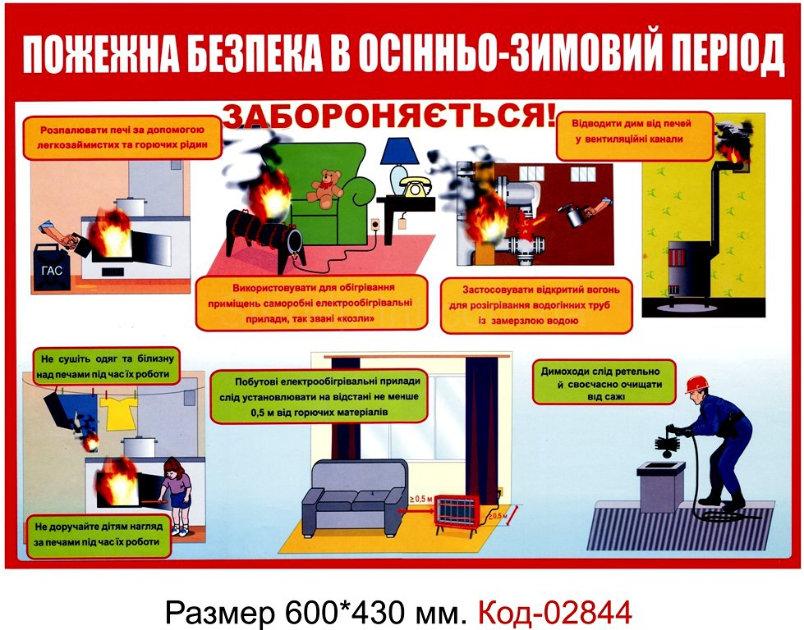

**НАВЧАЛЬНО – МЕТОДИЧНИЙ ЦЕНТР ЦИВІЛЬНОГО ЗАХИСТУ ТА БЕЗПЕКИ ЖИТТЄДІЯЛЬНОСТІ ВІННИЦЬКОЇ ОБЛАСТІ**